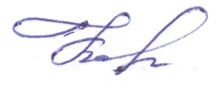

|  |  |  |  |  |  |  |  |  |  |  |  |  |  |
| --- | --- | --- | --- | --- | --- | --- | --- | --- | --- | --- | --- | --- | --- |
| Ответственный исполнитель | заведующий |  |  |  | И.А.Казакеева |  | **Отметка бухгалтерии о принятии настоящего табеля** | | | | | | |
| (должность) |  | (подпись) |  | (расшифровка подписи) |
| Исполнитель | методист |  |  |  | Л.М.Зыкова | Исполнитель |  |  |  |  |  |  |
|  | (должность) |  | (подпись) |  | (расшифровка подписи) |  | (должность) |  | (подпись) |  | (расшифровка подписи) |  |
|  |  |  |  |  |  |  |  |  |  |  |  | |
| " ____25____ " | ___март_____ |  | 2016 г. |  |  | " ______ " _____________________ 20 ____ г. | | | | |  | |
|  |  |  |  |  |  |  |  | | | | | | |

